Методические рекомендации по подготовке учащихся 11 классов к повторной сдаче государственного выпускного экзамена по математике
июнь 2015 г.
Обучающимся 11-х классов, получившим на ГВЭ по математике неудовлетворительную оценку, при разрешенной повторной аттестации в специально установленные сроки предоставляется возможность улучшить свои результаты.
Для повторного проведения ГВЭ-11 по математике разработаны варианты экзаменационных работ (маркированы буквой «А»), включающие в себя задания по курсам «Алгебра» и «Геометрия» (основная школа), «Алгебра и начала математического анализа» и «Геометрия» (старшая школа).
Экзаменационный вариант включает 10 заданий: одну задачу по арифметике, две задачи по теории вероятностей и статистике, четыре задачи по алгебре и началам математического анализа, три задачи по геометрии, среди которых одна задача по планиметрии и две задачи по стереометрии. Задачи с 1 по 9 соответствуют заданиям базовой части ЕГЭ профильного уровня, задача 10 представляет собой облегченный вариант задания 17 экзамена ЕГЭ профильного уровня.
Задания являются стандартными для курса математики старшей школы. Все они относятся к заданиям с развернутым ответом. Требования к выполнению заданий с развернутым ответом заключаются в следующем: решение должно быть математически грамотным и полным, из него должен быть понятен ход рассуждений учащегося. Оформление решения должно обеспечивать выполнение указанных выше требований, а в остальном может быть произвольным.
Задания в экзаменационных работах расположены по нарастанию сложности – от относительно простых до более сложных.
Вместе с экзаменационным вариантом участникам экзамена выдаются справочные материалы. При выполнении экзаменационной работы допускается использование линейки, использование калькулятора не разрешается.
Подробные сведения об экзамене даны в Методическом письме о проведении государственной итоговой аттестации по образовательным программам основного общего и среднего общего образования по математике в форме государственного выпускного экзамена (письменная и устная форма) (письмо Рособрнадзора от 26.02.2015 №02-61). Указанное письмо размещено на сайте ФГБНУ «ФИПИ».
Типичные ошибки учащихся при выполнении заданий:
- Невнимательное чтение условия (неверный выбор ответа задачи №4 часто применяют правило математического округления без учета вопроса к задаче; в задании №6 на вопрос: «сколько» – дают ответ на вопрос «как часто» и т.д.).
- Арифметические ошибки (в первую очередь при работе с отрицательными числами и дробями).
- Отсутствие навыка работы с таблицами и диаграммами (неверный выбор цены деления шкалы диаграммы).
- Невнимательность при переносе решения из черновика в экзаменационный бланк ответов.
Для успешной пересдачи экзамена следует провести ряд тренировочных занятий с учащимися по работе с математическим текстом.
Просматривая текст экзаменационной работы от начала до конца, учащийся отмечает для себя задания, которые он воспринимает как простые и понятные, затем те, в которых он уверен с опорой на справочные материалы (Приложение №2) – «ищем формулы». Эти задания следует выполнять первыми. Цель – решить не менее пяти заданий.
Далее учащийся анализирует полученный ответ на соответствие поставленному к задаче вопросу, выполняет проверку на соответствие реальности.
Проверку учащийся выполняет сразу, а не «если останется время». Требуйте от него внимательно перечитать условие и вопрос к задаче (что нужно было найти?). Поскольку в учебниках дополнительных действий с ответами (например, найти сумму корней, а не сами корни) в примерах практически не встречается, многие школьники не обращают на них внимания, записывая при верно решённом задании неправильный ответ.
Разберите задания, в которых формулировка звучит так: «Определите по диаграмме, сколько дней количество посетителей превышало 500000 человек», «Какое наименьшее число пачек нужно купить хозяйке для приготовления 6 литров маринада». Обратите внимание на ключевые слова «сколько», или «какое наименьшее». Ответ к задаче должен соответствовать поставленному вопросу. Научите технике выбора ответа методом «исключения» явно неверного ответа. Совет – читайте задания до конца.
При подготовке к пересдаче экзамена не стоит ориентироваться только на демонстрационный вариант работы или ограничиваться решением заданий прошедшего экзамена, поскольку реальный экзамен может от него отличаться.
На завершающей стадии подготовки следует решить 1–2 пробные работы в формате ГВЭ–11 (Приложение №1) в обстановке, максимально приближенной к экзаменационной (2 часа на выполнение работы); проверить работу по критериям, рекомендованным для проверки; провести индивидуальную работу с учащимися, не набравшим необходимое количество баллов для получения положительной оценки.

Тренировочные задания

- Найдите значение выражения:
а) ;
б) $\sqrt{1,6⋅\sqrt{\text{10}}}$;
в) $\frac{{\left(9^{−4}\right)}^{2}}{9^{−\text{10}}}$;
г) $\frac{\text{31}}{\text{15}}−0,3⋅\frac{2}{9}$.

- Найдите:
а) tgα, если cosα=$\frac{5\sqrt{\text{29}}}{\text{29}}$и ;
б) sinα, если cosα=$\frac{\sqrt{5}}{6}$ и ;
в) sinα, если cosα=$\frac{\sqrt{\text{19}}}{\text{10}}$и ;
г) tgα, если sinα= $\frac{\sqrt{\text{29}}}{\text{29}}$ и .

3. а) В случайном эксперименте бросают две игральные кости (кубика). Найдите вероятность того, что в сумме выпадет 7 очков. Результат округлите до сотых.
б) На чемпионате по прыжкам в воду выступают 25 спортсменов, среди них 4 прыгуна из Италии и 6 прыгунов из Мексики. Порядок выступлений определяется жеребьёвкой. Найдите вероятность того, что двадцать четвёртым будет выступать прыгун из Италии.
в) В среднем из 2000 садовых насосов, поступивших в продажу, 6 подтекают. Найдите вероятность того, что один случайно выбранный для контроля насос не подтекает.
г) В сборнике билетов по истории всего 50 билетов, в 13 из них встречается вопрос про Александра Второго. Найдите вероятность того, что в случайно выбранном на экзамене билете школьнику не достанется вопрос про Александра Второго.

4. а) В школе есть пятиместные туристические палатки. Какое наименьшее число палаток нужно взять в поход, в котором участвует 18 человек?
б) На счету Надиного мобильного телефона было 64 рубля, а после разговора с Игорем осталось 19 рублей. Сколько минут длился разговор с Игорем, если одна минута разговора стоит 2 рубля 50 копеек?
в) Для приготовления маринада для огурцов на 1 литр воды требуется 8 г лимонной кислоты. Лимонная кислота продается в пакетиках по 10 г. Какое наименьшее число пачек нужно купить хозяйке для приготовления 8 литров маринада?
г) В школе 800 учеников, из них 30% — ученики начальной школы. Среди учеников средней и старшей школы 20% изучают немецкий язык. Сколько учеников в школе изучают немецкий язык, если в начальной школе немецкий язык не изучается?

5. а) Найдите площадь треугольника, изображенного на рисунке.
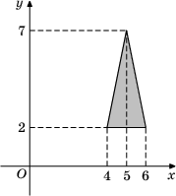
б) Найдите площадь четырехугольника, изображенного на клетчатой бумаге с размером клетки 1 см × 1 см (см. рис.). Ответ дайте в квадратных сантиметрах.
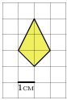
в) Найдите угол ABC. Ответ дайте в градусах.
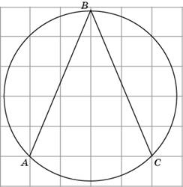
г) На клетчатой бумаге с размером клетки 1×1 изображён треугольник ABC. Найдите длину его средней линии, параллельной стороне AB.

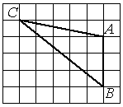

6. а) В таблице даны тарифы на услуги трёх фирм такси. Предполагается поездка длительностью 70 минут. Нужно выбрать фирму, в которой заказ будет стоить дешевле всего. Сколько рублей будет стоить этот заказ?
Фирма такси | Подача машины | Продолжительность и стоимость минимальной поездки* | Стоимость 1 минуты сверх продолжительности минимальной поездки
А | 300 руб. | Нет | 14 руб.
Б | Бесплатно | 15 мин. – 225 руб. | 17 руб.
В | 120 руб. | 20 мин. – 350 руб. | 16 руб.
*Если поездка продолжается меньше указанного времени, она оплачивается по стоимости минимальной поездки.
б) На рисунке жирными точками показана цена нефти на момент закрытия биржевых торгов во все рабочие дни с 4 по 19 апреля 2002 года. По горизонтали указываются числа месяца, по вертикали — цена барреля нефти в долларах США. Для наглядности жирные точки на рисунке соединены линией. Определите по рисунку, какого числа цена нефти на момент закрытия торгов составила 24 доллара за баррель.
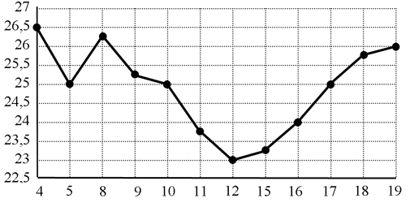
в) На диаграмме показано распределение выбросов углекислого газа в атмосферу в 10 странах мира (в миллионах тонн) за 2008 год. Среди представленных стран первое место по объёму выбросов занимал Пакистан, десятое место — Нигерия. Какое место среди представленных стран занимал Ирак?
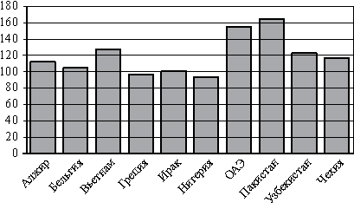
г) На диаграмме показана среднемесячная температура воздуха (в градусах Цельсия) в Хабаровске по результатам многолетних наблюдений. Найдите по диаграмме количество месяцев, когда среднемесячная температура в Хабаровске отрицательна.
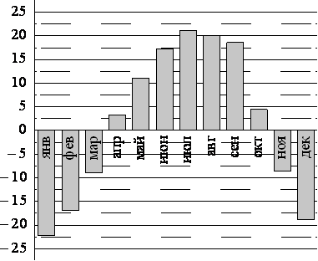

7.а) Материальная точка движется прямолинейно по закону x(t) = 6t² − 48t + 17, где x — расстояние от точки отсчета в метрах, t — время в секундах, измеренное с начала движения. Найдите ее скорость (в метрах в секунду) в момент времени t = 9 с.
б) На рисунке изображены график функции y = f(x) и касательная к нему в точке с абсциссой . Найдите значение производной функции f(x) в точке .
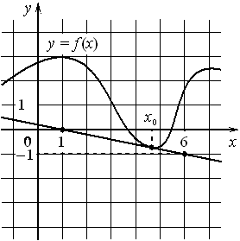

в) Найдите точку максимума функции .
г) Найдите точку минимума функции .

8. а) В правильной четырехугольной пирамиде высота равна 6, боковое ребро равно 10. Найдите ее объем.
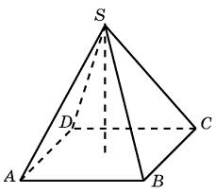рис. 8(а)
б) Основанием пирамиды служит прямоугольник, одна боковая грань перпендикулярна плоскости основания, а три другие боковые грани наклонены к плоскости основания под углом . Высота пирамиды равна 12. Найдите объем пирамиды.
в) Основанием пирамиды служит прямоугольник, одна боковая грань перпендикулярна плоскости основания, а три другие боковые грани наклонены к плоскости основания под углом . Высота пирамиды равна 21. Найдите объем пирамиды.
г) Основанием пирамиды служит прямоугольник, одна боковая грань перпендикулярна плоскости основания, а три другие боковые грани наклонены к плоскости основания под углом . Высота пирамиды равна 3. Найдите объем пирамиды.
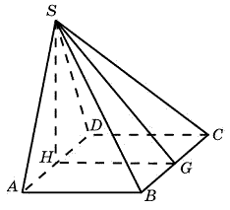рис. 8 (б–г).

9. а) Правильная четырехугольная призма описана около цилиндра, радиус основания и высота которого равны 1. Найдите площадь боковой поверхности призмы.
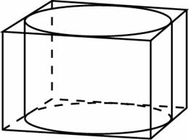
б) Прямоугольный параллелепипед описан около единичной сферы. Найдите его площадь поверхности.
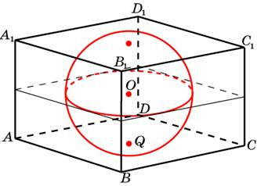
в) Шар вписан в цилиндр. Площадь поверхности цилиндра равна 18. Найдите площадь поверхности шара.
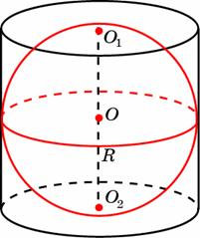
г) Найдите площадь боковой поверхности правильной треугольной призмы, вписанной в цилиндр, радиус основания которого равен , а высота равна 2.
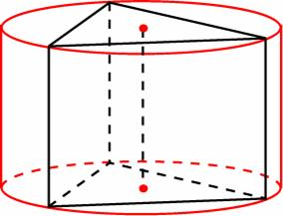

10. а) решите неравенство ;
б) решите уравнение ;
в) найдите корень уравнения ;
г) решите неравенство $\frac{\left(2х−1\right)\left(х^{2}−х−2\right)}{3−х}<0$.

Интернет-ресурсы по подготовке к ГВЭ-11:
- www.school.edu.ru - Российский образовательный портал;
- www.fipi.ru - Федеральный институт педагогических измерений (ФИПИ);
- http://www.fipi.ru/content/otkrytyy-bank-zadaniy-ege открытый банк заданий ФИПИ;
- www.mioo.ru - Московский институт открытого образования (МИОО);
-www.mathgia.ru - Открытый сегмент Федерального банка тестовых заданий;
- www.edu.ru - Федеральный портал «Российское образование».

Методист центра качества
образования КРИППО Корзун Т.В.
Приложение 1
Тренировочная работа по подготовке к ГВЭ-11
МАТЕМАТИКА
Вариант-1

- Найдите значение выражения: 7⁸⋅3⁸:21⁵.
- В сборнике билетов по биологии всего 25 билетов, в 9 из них встречается вопрос по теме «Круглые черви». Найдите вероятность того, что в случайно выбранном на экзамене билете школьнику достанется вопрос по теме «Круглые черви».
- Найдите cosx , если sinx=$\frac{5\sqrt{\text{10}}}{\text{51}}$ и 90°<x<180°.
- В среднем за день во время конференции расходуется 60 пакетиков чая. Конференция длится 6 дней. В пачке чая 50 пакетиков. Какого наименьшего количества пачек чая хватит на все дни конференции?
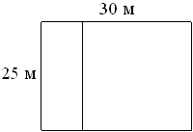
- Дачный участок имеет форму прямоугольника со сторонами 25 метров и 30 метров. Хозяин планирует обнести его забором и разделить таким же забором на две части, одна из которых имеет форму квадрата. Найдите общую длину забора в метрах.
- На диаграмме показана среднемесячная температура воздуха в Минске за каждый месяц 2003 года. По горизонтали указываются месяцы, по вертикали — температура в градусах Цельсия. Определите по диаграмме, сколько было месяцев, когда среднемесячная температура была отрицательной в 2003 году.
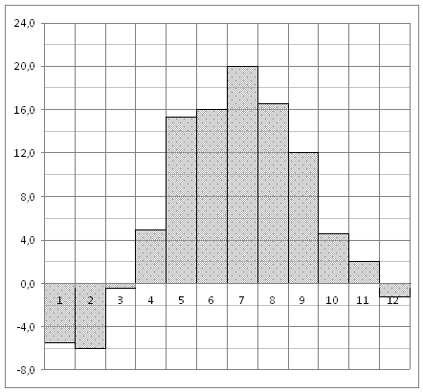

- Материальная точка движется прямолинейно по закону x(t)=12t³−3t²+2t, где x — расстояние от точки отсчета в метрах, t — время в секундах, измеренное с начала движения. Найдите ее скорость (в метрах в секунду) в момент времени t=6 с.
- Основанием пирамиды служит прямоугольник, одна боковая грань перпендикулярна плоскости основания, а три другие боковые грани наклонены к плоскости основания под углом. Высота пирамиды равна 12. Найдите объем пирамиды.
- Шар вписан в цилиндр. Площадь поверхности цилиндра равна 18. Найдите площадь поверхности шара.
- Решите неравенство .

Тренировочная работа по подготовке к ГВЭ-11
МАТЕМАТИКА
Вариант-2

- Найдите значение выражения: $\frac{\text{11}}{1+\frac{1}{4}}$.
- В сборнике билетов по географии всего 40 билетов, в 14 из них встречается вопрос по теме «Страны Африки». Найдите вероятность того, что в случайно выбранном на экзамене билете школьнику не достанется вопрос по теме «Страны Африки».
- Найдите tgα, если cosα=$\frac{5\sqrt{\text{29}}}{\text{29}}$и .
- В университетскую библиотеку привезли новые учебники по обществознанию для двух курсов, по 130 штук для каждого курса. Все книги одинаковы по размеру. В книжном шкафу 8 полок, на каждой полке помещается 30 учебников. Сколько шкафов можно полностью заполнить новыми учебниками?
- Перила лестницы дачного дома для надёжности укреплены посередине вертикальным столбом. Найдите высоту l этого столба, если наименьшая высота h₁ перил относительно земли равна 1 м, а наибольшая высота h₂ равна 2 м. Ответ дайте в метрах.
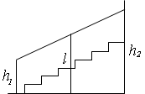
- На рисунке жирными точками показано суточное количество осадков, выпадавших в Казани с 3 по 15 февраля 1909 года. По горизонтали указываются числа месяца, по вертикали — количество осадков, выпавших в соответствующий день, в миллиметрах. Для наглядности жирные точки на рисунке соединены линией. Определите по рисунку, сколько дней из данного периода не выпадало осадков.
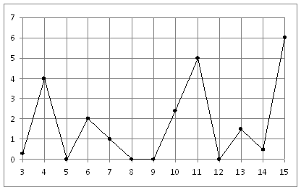
- Найдите точку максимума функции .
- В правильной четырехугольной пирамиде высота равна 6, боковое ребро равно 10. Найдите ее объем.

- Прямоугольный параллелепипед описан около единичной сферы. Найдите его площадь поверхности.
- Решите неравенство $\frac{\left(2х−1\right)\left(х^{2}−х−2\right)}{3−х}<0$.
Приложение №2
СПРАВОЧНЫЕ МАТЕРИАЛЫ
для обучающихся, сдающих ГВЭ-11 по математике

Алгебра
Таблица квадратов целых чисел от 0 до 99

Десятки | Единицы
Десятки | 0 | 1 | 2 | 3 | 4 | 5 | 6 | 7 | 8 | 9
0 | 0 | 1 | 4 | 9 | 16 | 25 | 36 | 49 | 64 | 81
1 | 100 | 121 | 144 | 169 | 196 | 225 | 256 | 289 | 324 | 361
2 | 400 | 441 | 484 | 529 | 576 | 625 | 676 | 729 | 784 | 841
3 | 900 | 961 | 1024 | 1089 | 1156 | 1225 | 1296 | 1369 | 1444 | 1521
4 | 1600 | 1681 | 1764 | 1849 | 1936 | 2025 | 2116 | 2209 | 2304 | 2401
5 | 2500 | 2601 | 2704 | 2809 | 2916 | 3025 | 3136 | 3249 | 3364 | 3481
6 | 3600 | 3721 | 3844 | 3969 | 4096 | 4225 | 4356 | 4489 | 4624 | 4761
7 | 4900 | 5041 | 5184 | 5329 | 5476 | 5625 | 5776 | 5929 | 6084 | 6241
8 | 6400 | 6561 | 6724 | 6889 | 7056 | 7225 | 7396 | 7569 | 7744 | 7921
9 | 8100 | 8281 | 8464 | 8649 | 8836 | 9025 | 9216 | 9409 | 9604 | 9801

Свойства арифметического квадратного корня
при , |  |  |  |  | при ,
Корни квадратного уравнения ,
при
при
Формулы сокращенного умножения
Степень и логарифм
Свойства степени |  |  |  | Свойства логарифма
при ,  ; |  |  |  | при , , , ,
Геометрия
Средняя линия треугольника и трапеции
 |  | — средняя линия  $$\text{MN}‖\text{AC}$$ |  |  |  |  | $$\text{BC}‖\text{AD}$$  — средняя линия  $$\text{MN}‖\text{AD}$$
Теорема Пифагора |  |  |  |  |  | Длина окружности
 |  |  |  |  |  | Площадь круга
Описанная и вписанная окружности правильного треугольника

Площади фигур
Параллелограмм |  | Треугольник
Трапеция |  | Ромб
 |  |  | , – диагонали
Площади поверхностей и объёмы тел
Прямоугольный параллелепипед |  | Прямая призма
 |  |  | $$V=S_{\text{осн}}h$$
Пирамида |  | Конус
 | $$V=\frac{1}{3}S_{\text{осн}}h$$ |  | $$S_{\text{бок}}=π\text{rl}$$
Цилиндр |  | Шар
 | $$S_{\text{бок}}=2π\text{rh}$$

Тригонометрические функции
Прямоугольный треугольник |  |  |  |  | Тригонометрическая окружность
Основное тригонометрическое тождество:
Некоторые значения тригонометрических функций
 | радианы
 | градусы
 |  | 0 |  |  |  | 1 | 0 |  |  | 0
 |  | 1 |  |  |  | 0 |  |  | 0 | 1
 |  | 0 |  | 1 |  | — | 0 |  | — | 0

